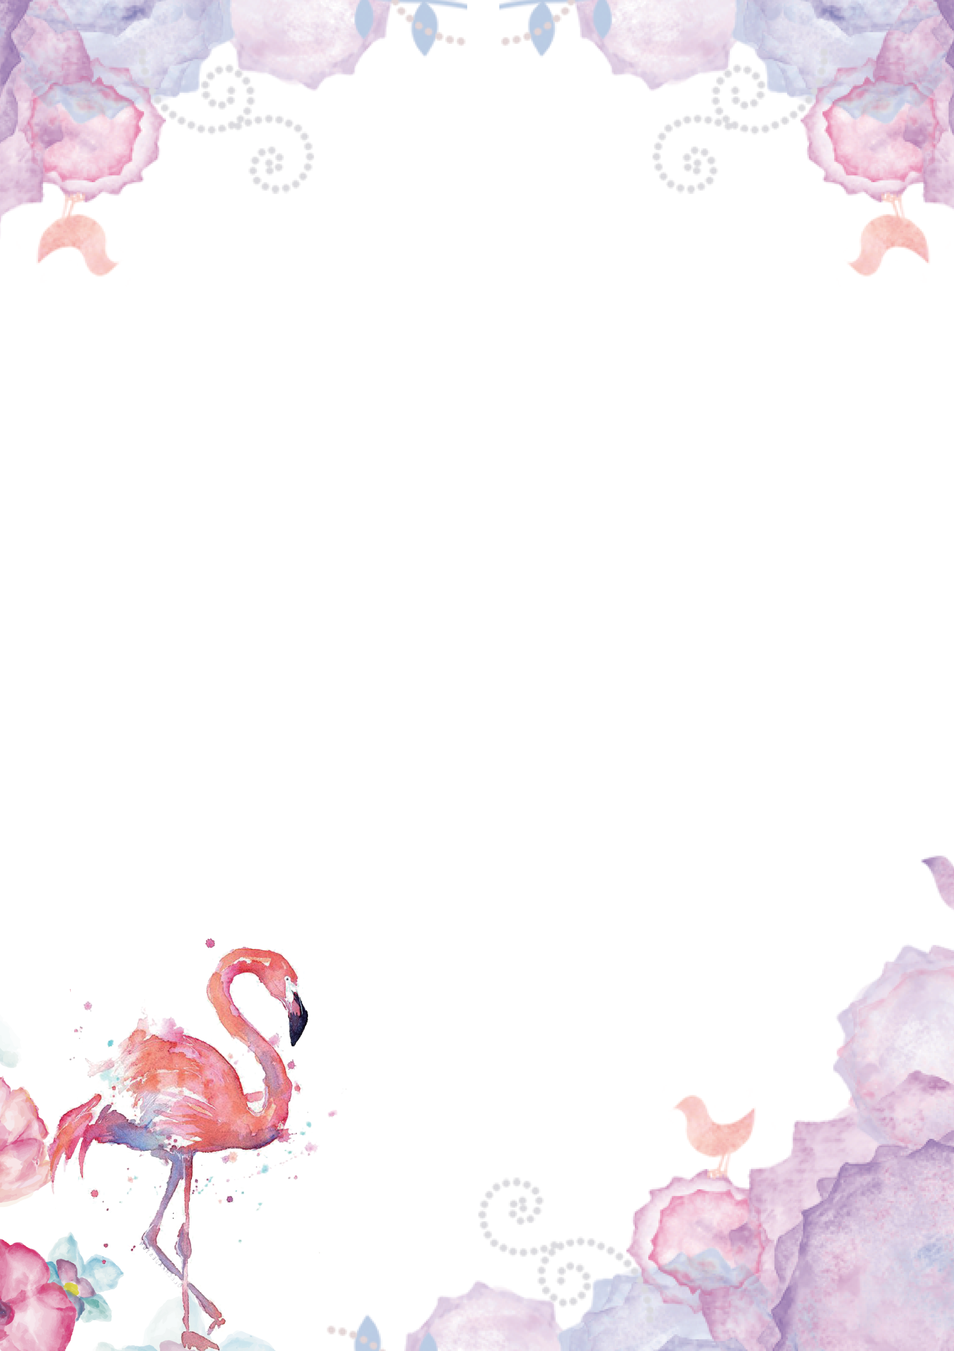

亲爱的小红：

相信我们未来会一起携手走过，回头看看我们也经历了很多酸甜苦辣，有甜蜜，有争吵，也有闹小性子的急切，也有相互关心的温暖，相信所有的爱在未来都会成长为参天大树，那些绊脚石也都会成为我们通往幸福路上的铺垫。曾记否，去年今日，夜幕降临，漫漫一望无际的银河，是你的出现闪耀了我整个天河，在爱与期望中我追逐着你的耀眼星光，你拉起我，我们一起遨游在璀璨的星河，宇宙宽广星河且长，我们一起跳过一颗又一颗星球，终于，我们找到了那颗属于我们自己的星球，希望我的鸭宝宝能在我们的星球里。一要快乐，二要健康，三要顺心，四要充实，五要聪慧，六要富贵，last not but least要爱我哟！

（づ￣3￣）づ╭❤～

爱你的康康

（づ￣3￣）づ╭❤～

--